广西来宾投资指南
天下来宾 来者上宾

来宾市概况
来宾市成立于2002年12月28日，是一座新兴的地级城市。享有“世界瑶都”、“中国糖都”、“中国观赏石之城”、“广西煤都”等美称。被评为首批“国家公共文化服务体系示范区”创建城市，“全国全民健身示范城市”，“全国文明城市提名城市”，“全国双拥模范城”，“国家森林城市”，“广西园林城市”。来宾市经济产业特色鲜明，是广西工业发展“一轴两廊”布局的重要轴点，是广西铝电结合、发展铝精深加工的重要基地，是国家批准的广西唯一电力体制改革试点城市。近年来，全市经济社会实现平稳较快发展。“十三五”期间，来宾市将大力发展生态经济，发展壮大循环经济，创建国家循环经济示范区，努力打造广西“双核驱动”战略重要节点城市。
行政区域 辖四县一市一区，即兴宾区、象州县、武宣县、忻城县、金秀瑶族自治县、合山市，全市总面积1.34万平方公里，总人口260万人，其中壮、瑶等少数民族人口占75%。
气 候 来宾市是亚热带季风气候区，全年气候温和、日照充足、雨量充沛，农业气候资源丰富。全市年均日照1325－1734小时，平均年降水量1225－1942毫米，年平均气温18.1－21.2℃。
地理位置 地处东经108°24′-110°28′，北纬23°16′-24°29′之间，位居广西壮族自治区中部，故有“桂中腹地”之称。是广西壮族自治区北部湾经济区“4+2”城市，珠江—西江经济带城市，同时也是西南出海大通道的重要组成部分。

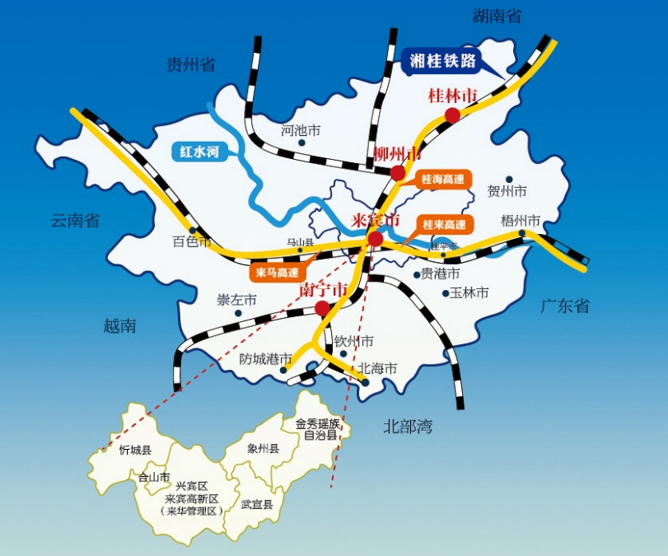
交通优势
高速公路：桂海高速公路贯穿全市南北，国道、省道纵横全境，来宾市区南距首府南宁市156公里，北距柳州市60公里，桂林市220公里。
高速铁路：从来宾可直达广州、武汉、南京、上海、北京等地，从来宾到南宁、柳州分别需要50分钟、29分钟。
铁路：湘桂铁路穿城而过，有四条地方铁路直通各工业园区。
水运：红水河流经来宾全境，现有来宾港区、象州港区、武宣港区、合山港区、忻城港区等5个港区共42个泊位，500-1000吨船舶可直航广州、深圳。在建的大藤峡水利枢纽工程预计在2023年年底竣工，建成后航运载力将提高到3000万吨。
航空：市区至柳州机场只需40分钟车程，到南宁、桂林机场约2个小时。
能源优势
来宾市工业园区有“一网两管”的能源优势，即大工业区域电网和供热、供气管道。“一网两管”全面投入运行后,区域电网与热电联产管网将形成战略协同,通过电网、热网降低企业成本。经估算每千瓦时工业用电可降低0.1元左右,降低企业燃料成本30元/吨。
农业物产
来宾市农业自然资源丰富，享有“桂中粮仓”、“中国糖都”的美誉，糖料蔗产量居全国第二，桑园面积居广西第三。象州县、兴宾区、武宣县被列为国家粮食生产基地县，象州县、兴宾区是国家新增千亿斤粮食生产基地县，兴宾区、武宣县、象州县、忻城县是全国糖料蔗基地县，象州县、忻城县是国家标准化桑蚕生产基地县，兴宾区是国家级草木业发展示范县。
来宾市物产种类多样，大米、蔗糖、水果、茶叶、蚕丝、八角等农副产品久负盛名，金秀瑶族自治县的红茶、绞股蓝，象州县的柑橘、红米、百合粉，忻城县的金银花、百香果，武宣县的牛心柿、金葵花油，合山市的澳洲坚果、黄秋葵茶，兴宾区的蜂蜜、富硒米、葡萄等名优土特产品名闻遐迩。全市森林覆盖率达50.9%，金秀被誉为“中国八角之乡”，又是广西最大的水源林保护区。

矿藏资源
来宾市已探明矿藏20多种，其中重晶石、煤炭、锰等7种矿藏储量居广西首位。已开发的矿产资源有煤、锰、铜、铅、锌、重晶石、白云石、滑石、石膏、方解石等18种。
来宾市各类碳酸钙矿产资源量约580亿吨。其中：白云岩180亿吨、石灰岩380亿吨、饰面石材灰岩7.6亿立方米（荒料1.92亿立方米）、方解石0.12亿吨。石灰岩、白云岩储量、品位均居全国前列,多个石灰岩矿区CaO含量超过55%，且砷、铅等微量元素符合特殊要求。
旅游资源
被誉为“壮乡故宫”的忻城县莫氏土司衙署，是亚洲现存规模最大、保存最完整的土司建筑群；有着“中南第一温泉”美称的象州古象温泉，是休闲度假的绝好去处；长约5公里的武宣百崖大峡谷，是寻幽探险的最佳选择；金秀的圣堂山、莲花山风光无限，整个大瑶山是国家级森林公园,国家级自然保护区,冬暖夏凉，空气清新，是不可多得的避暑胜地；壮族的“三月三”、瑶族的“盘王节”等民族节日富有浓厚的地方色彩；来宾市又是著名的奇石之乡，红水河奇石、草花石素以形态各异、品质优良而驰名海内外,有“来宾奇石甲天下”之美誉。
主导产业
全市以电力、冶炼、铝业、制糖及综合利用为支柱产业，造纸、建材、制药、矿产品、蚕茧丝及农副产品深加工等工业有一定规模。
电力：现有水电、火电发电装机容量370万千瓦，发电量约占广西的1/4，是国家西电东送的重要基地。
制糖：全市现有规模以上制糖企业13家，年生产蔗糖88.95万吨，约占全国蔗糖产量的1/8，拥有酵母生产能力4.8万吨/年，酒精生产能力7.2万吨/年，浆纸生产能力44.3万吨/年，现已形成制糖、蔗渣造纸、酒精、酵母产业链。
冶炼：铁合金生产能力69.75万吨/年，是全国主要的铁合金生产基地；精炼锡2万吨/年，电解锌6万吨/年，硫酸8万吨/年，电解金属锰4.7万吨/年，电解二氧化锰3万吨/年，铟82吨/年。锡锭、锌锭、铟锭等产品远销欧、美几十个国家，其中铟产量约占世界1/4。
铝产业：是来宾新兴支柱产业之一，成立有迁江华侨铝工业园区，园区可实现年产50万吨铝水直供能力，为下游铝精深加工企业提供充足、稳定的原料来源。
茧丝绸：打造规模化桑园和蚕种基地，突出茧丝绸产业园特色，大力发展桑蚕资源综合利用循环产业，全市共有缫丝加工企业12家，自动缫丝机117组，生产规模48000绪。
重点投资领域

碳酸钙产业
重点引进纳米碳酸钙、碳酸钙精深加工、碳酸钙应用及中下游产品配套产业等项目，拉长碳酸钙产业链。
铝业“二次创业”
围绕大工业区域电网、铝液直供等特色优势，积极引进高端民用及工业铝型材；汽车用铝轮毂、发动机缸体缸盖、汽车轻量化用铝等；以包装、电子、家电铝板带箔材等为主的高端加工项目。
先进加工制造业
引进通用航空、智能制造装备、关键基础零部件、专用设备制造业、电器装备及器材制造业、金属制品业、金属冶炼及压延加工、3D打印等高新技术项目，汽车配件及整车生产等产业项目。
糖业“二次创业”
围绕甘蔗良种繁育推广基地、糖业循环经济与综合利用、甘蔗多样性产业、糖业精深加工、糖业市场与服务体系等项目。
新材料产业
借力筹建广西纳米技术研究中心，重点引进纳米材料、高清洁新型材料、新型建筑材料、电子信息材料、新型有色金属合金材料、超导体材料等高新技术产业项目。
健康养生产业
围绕健康养生、健康旅游、健康休养、智慧健康等领域，开展精准招商活动，大力引进生物制药、民族医药、保健食品、养生养老及大健康产业项目。
现代服务业
重点围绕现代物流、科技服务、文化教育、软件信息、电子商务、商务服务、金融服务、服务外包等现代生产性服务业开展精准招商活动，推进全市现代服务提质升级。
现代特色农业
大力引进富硒农业、生态旅游。生态种养、创意电商、特色小镇、农产品精深加工、丝绸印染等产业项目；吸引外来企业投资参与创建一批现代特色农业核心示范区。

投资平台
来宾市工业园区
来宾市工业园区对外保留来宾华侨管理区、广西来宾高新技术产业开发区牌子，下设迁江工业园、凤凰工业园、三江口港产城新区3个管理办公室，推行“一区多园”管理体制。
河南工业园 紧邻来宾市城区，是自治区级A类产业园区，规划总面积26.3平方公里，建设有50万平方米标准厂房集中区，电力和蒸汽热能资源充足，制糖及综合利用产业基础较好，成为全区第一个实现“热电联产”集中供气发展模式的园区。目前园区内大工业区域电网和集中供热管网已建成投入使用，大工业天然气直供项目正在建设中。园区重点发展装备制造、制糖、食品加工、纸加工等产业。
来宾高新区 紧邻来宾市城区，是自治区级高新园区，基础设施和配套设施完善，按照“产城融合”的模式进行建设。其中高新产业集聚园规划面积1.1万亩，形成了福美低碳生态经济产业园、中沛汽车电子产业园、铭磊现代医药产业园、东方雨虹生产基地、皇氏乳制品加工基地为主体的产业布局。园区重点发展汽车电子、新材料、生物医药等产业。
迁江华侨工业园 位于兴宾区迁江镇，距市区48公里，工业园规划用地总面积12平方公里，园区现已形成一定规模的铝产业基础，已建成投入自来水厂、污水处理厂各一座，日供排水能力为4万吨。园区重点发展铝精深加工，推进“铝电一体化”试点工作。同时大力引进新型建材、建筑陶瓷及汽车配件、机械配件等产业，配套发展生产性等相关服务业。

凤凰工业园 位于来宾市与柳州市中间，规划面积28平方公里，交通区位优势明显，距来宾市区18公里，距柳州市42公里，距来宾港口28公里、大湾码头15公里，湘桂铁路和桂海高速贯通园区。园区已平整三类工业土地8000多亩，工业用电设施齐备基础设施逐年完善，具有较强承载项目入园能力。园区重点发展汽配、冶炼、新型节能环保、建材等产业。
来宾市三江口港产城新区 于2016年正式启动建设，以红水河、柳江、黔江交汇处为中心向周边发展，辖象州石龙马坪片区、兴宾高安片区、武宣金鸡黄茆片区、金秀桐木头排片区，总规划面积110平方公里，其中工业规划面积约70平方公里。计划用3年时间，完善三江口港产城新区港口、码头、桥梁、路网的规划和建设，利用5年时间将开发区初步建设成为涵盖工业、农业、旅游业、服务业等综合性经济开发区和西江经济带港产城一体化发展示范区。
来宾市国家现代农业产业园 作为首批认定的20个国家级产业园，获得正式授牌，来宾成为广西首个获得这一“国字号”荣誉的设区市。园区农业用地总面积27.1万亩，常住人口约10.8万人，主导产业为蔗糖、精品果蔬、畜牧养殖。

投资热线

来宾市投资促进局  0772-4272208/4272831 | 工业园区投资促进局  0772-4261788
兴宾区投资促进局  0772-6680503 | 象州县投资促进局  0772-4360689
武宣县投资促进局  0772-6621176 | 忻城县投资促进局  0772-5514919
金秀县投资促进局  0772-6216888 | 合山市投资促进局  0772-8918228

更多投资来宾资讯请关注来宾·投资公众号
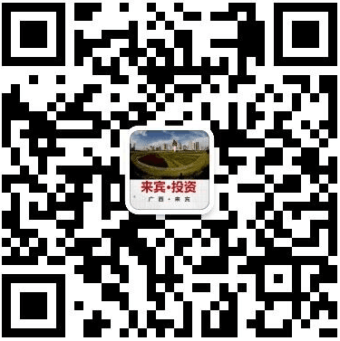

来宾市投资促进局
地址：广西壮族自治区来宾市人民路1号行政中心大楼东后楼5楼
邮编：546199
来宾政府网：http;//www.laibin.gov.cn
电子邮箱：lbszscjj@163.com

